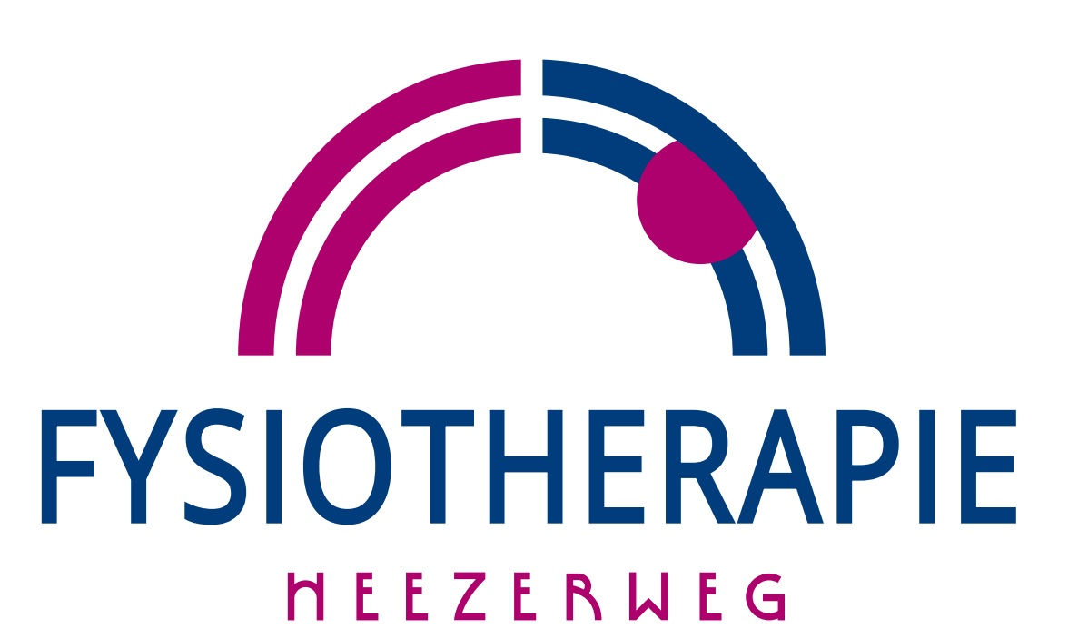

Algemene informatie “Fysiotherapie Heezerweg”

U heeft een afspraak gemaakt met een van de medewerkers van Fysiotherapie Heezerweg.

Binnen onze praktijk kunt u op dit moment terecht voor verschillende behandelingen, aandoeningen en klachten.
Naast de reguliere fysiotherapie waaronder behandeling van lichamelijke klachten en revalidatie na operaties hebben we binnen onze praktijk verschillende specialisaties.
- Ademhalings- en ontspanningstherapie
- Bekkenbodem therapie/incontinentie
- Fysiogym aangepast aan ouderen met beperkingen
- Geriatrie fysiotherapie
- Hartrevalidatie
- Hoofdpijn en duizeligheid (netwerk Fysiovisie)
- Longrevalidatie bij COPD
- Looptraining bij etalagebenen (ClaudicatioNet)
- Manuele therapie
- Mastitis (borstontsteking)
- Medical Taping Concept
- Medische fitness
- MS Zorg
- NAH (niet aangeboren hersenletsel)
- Parkinson (ParkinsonNet)
- Pilates training
- Post operatieve revalidatie bij bijvoorbeeld heup, knie (netwerk Fysiovisie)
- Psychosomatische fysiotherapie
- Schoudernetwerk (Noord-Brabant)
- Shiatsu massage
Wanneer U vragen heeft over onze behandelingen en/ of specialisaties, kunt u een van onze collega’s raadplegen.

Uw eerste afspraak bij de therapeut
Voor uw eerste afspraak bij uw therapeut brengt u het volgende mee;
- verwijzing indien van toepassing
- eventuele relevante aanvullende medische gegevens
- rijbewijs/ paspoort/ identiteitsbewijs

Na binnenkomst kunt u direct plaatsnemen in de wachtruimte.
Uw therapeut komt u daar halen voor uw afspraak.

Tijdens de eerste afspraak, die ongeveer een half uur duurt, wordt een zo volledig mogelijk beeld gevormd van uw klachten.
Op basis van de bevindingen uit het vraaggesprek en het onderzoek wordt er met u een plan opgesteld.
Bij ons in de praktijk streven we naar een actieve aanpak, waarbij u voornamelijk zelf aan de slag gaat met uw gezondheid. Wij zullen u hierbij alle begeleiding geven die nodig is en beschikken over een ruime oefenzaal die optimaal voorzien is van allerlei apparatuur ten behoeve van uw herstel en gezondheid.
Aan het slot van de behandelreeks wordt met u het resultaat geëvalueerd en een verslag van de behandelingen aan uw arts gestuurd.
Behandeling aan huis
Er wordt door ons ook aan huis behandeld in die gevallen waarin een patiënt niet in staat is om naar de praktijk te komen of wanneer de fysiotherapeut de patiënt in de thuissituatie wil zien, zodat daarop kan worden ingespeeld met de behandeling.
Het doel is dan om de zelfredzaamheid te vergroten of om de zorgzwaarte te verminderen.
Bereikbaarheid
In de directe omgeving van de praktijk is er voldoende parkeergelegenheid.
Tevens is er een invalidenparkeerplaats.
Er is een bushalte op +/- 30m afstand van de praktijk (lijn 12).

Verhindering
Wanneer u verlaat of verhinderd bent, stellen wij het zeer op prijs dat u dit zo spoedig mogelijk meldt.
Wanneer u minder dan 24 uur van tevoren afmeldt, behoudt Fysiotherapie Heezerweg zich het recht voor de kosten bij u persoonlijk in rekening te brengen.

Vergoedingen
Niet alle vormen van behandeling worden standaard door alle zorgverzekeraars vergoed; dit is afhankelijk van uw (aanvullende) verzekering.

Kosten die niet vergoed worden door uw zorgverzekeraar, worden bij u persoonlijk in rekening gebracht. De prijslijst voor de verschillende vormen van behandeling hangt in de wachtruimte. Tevens is deze prijslijst beschikbaar via onze website: www.fysiotherapieheezerweg.nl/tarieven

De therapeuten zien het als een vorm van service om de vergoeding voor fysiotherapie bij uw verzekering te controleren. U bent echter zelf verantwoordelijk voor het bijhouden van het aantal gemaakte afspraken en het aantal keer dat u vergoed krijgt door uw verzekering.
Let op: ook andere vormen van beweegzorg, zoals Mensendieck en Cesar therapie, worden van ditzelfde budget betaald.

Chronische aandoeningen
Wanneer u in aanmerking komt voor een chronische machtiging worden de eerste 20 behandelingen uit uw aanvullende verzekering gedeclareerd of bij u in rekening gebracht (afhankelijk van uw verzekering).
Na 20 behandelingen worden de behandelingen vergoed vanuit de basisverzekering.

Kwaliteit van zorg
Wij streven ernaar om fysiotherapeutische zorg en diensten van hoge kwaliteit te (blijven) leveren. De therapeuten van Fysiotherapie Heezerweg staan allen ingeschreven in het Centraal Kwaliteitsregister voor fysiotherapeuten. Derhalve vindt er continue na- en bijscholing plaats en werken wij volgens de meest recente behandelprotocollen.

Omdat wij kwaliteit erg belangrijk vinden, hebben we een HKZ kwaliteitscertificaat. Een en ander heeft betrekking op het kwaliteitsmanagement-systeem van onze praktijk. Het biedt een basisgarantie voor kwaliteit, functionerend volgens de huidige regels en wetgeving, waarbij het perspectief van onze patiënt altijd het uitgangspunt is.

Privacy
Wij houden ons aan de Wet Bescherming van Persoonsgegevens.
In verband met het behalen van bovenstaand kwaliteitscertificaat kan het voorkomen dat uw dossier - met afgeschermde persoonsgegevens - wordt ingezien door een externe kwaliteitsfunctionaris.
Wanneer u hier bezwaar tegen heeft, kunt u dit aan ons kenbaar maken. Indien gewenst kunt u samen met uw fysiotherapeut uw dossier inzien. Het privacy reglement kunt u vinden in deze informatiemap.

Klachten
Uiteraard doen wij altijd ons uiterste best u zo efficiënt mogelijke zorg te bieden.
Mocht het voorkomen dat u toch een klacht heeft ten aanzien van de manier waarop u behandeld bent, dan kunt u in eerste instantie het beste contact opnemen met de fysiotherapeut in kwestie.
Informatie over hoe verder te handelen kunt u vinden in deze informatiemap.

Waarnemingen bij afwezigheid
Bij ziekte of afwezigheid van uw eigen therapeut, wordt in overleg met u naar een alternatief gezocht. Een waarnemend fysiotherapeut kan bijvoorbeeld uw behandeling(en) overnemen.

Telefonische bereikbaarheid
Op werkdagen is de praktijk telefonisch bereikbaar.
Het kan voorkomen dat wij u niet persoonlijk te woord kunnen staan.
U kunt dan op het antwoordapparaat uw boodschap inspreken.
Als u duidelijk uw naam en uw telefoonnummer inspreekt, met eventueel de reden van uw telefoontje, dan bellen wij u zo spoedig mogelijk terug.

Adres Heezerweg 307
5643 KE Eindoven
Tel: 040 212 53 33
Email: info@fysiotherapieheezerweg.nl
www.fysiotherapieheezerweg.nl

Met vriendelijk groet,

De medewerkers van Fysiotherapie Heezerweg.

Fysiotherapeuten
Aafke Laeven-Dunk
Agnes Muskens
Amanda van der Burgt
Deborah van Os
Koen van Gaal
Marieke Sleegers
Ruud Makkes
Teun Faes

Administratief medewerkster
Eveline Engelman

